Федеральное государственное бюджетное образовательное учреждение высшего образования

«Сибирский государственный университет телекоммуникаций и информатики» (СибГУТИ)

Кафедра вычислительных систем

## ОТЧЕТ

по практической работе 1

по дисциплине «**Программирование**»

|  |  |  |
| --- | --- | --- |
| Выполнил:  студент гр. ИС - 242  «21» апреля 2023 г. |  | /Суббота Н.С./ |
| Проверил:  Старший Преподаватель Кафедры ВС  «21» апреля 2023 г. |  | /Фульман В.О./ |

Оценка « »

Новосибирск 2023

**ОГЛАВЛЕНИЕ**

ЗАДАНИЕ 3

ВЫПОЛНЕНИЕ РАБОТЫ 7

ПРИЛОЖЕНИЕ 11

# ЗАДАНИЕ

Найти и исправить с помощью отладчика ошибки в программах

## Задание 1

|  |  |
| --- | --- |
| 1  2  3  4  5  6  7  8  9  10  11  12  13  14  15  16  17  18  19  20  21  22  23  24  25  26  27  28  29  30  31  32  33 | #include <stdio.h> #include <stdlib.h>  **void init**(**int**\* arr, **int** n)  {  arr = malloc(n * **sizeof**(**int**)); **int** i;  **for** (i = **0**; i < n; ++i)  {  arr[i] = i;  }  }  **int main**()  {  **int**\* arr = NULL; **int** n = **10**; init(arr, n); **int** i;  **for** (i = **0**; i < n; ++i)  {  printf("%d**\n**", arr[i]);  }  **return 0**;  } |

## Задание 2

|  |  |
| --- | --- |
| 1  2  3  4  5  6  7  8  9  10  11  12  13  14  15  16  17  18  19  20  21  22  23  24  25  26  27  28  29  30  31  32  33 | #include <stdio.h>  **typedef struct**  {  **char** str[**3**];  **int** num;  } NumberRepr;  **void format**(NumberRepr* number)  {  sprintf(number->str, "%3d", number->num);  }  **int main**()  {  NumberRepr number = { .num = **1025** }; format(&number);  printf("str: %s**\n**", number.str); printf("num: %d**\n**", number.num); **return 0**;  } |

## Задание 3

|  |  |
| --- | --- |
| 1  2  3  4  5  6  7  8  9  10  11  12  13  14  15  16  17  18  19  20  21  22  23  24  25  26  27  28  29  30  31  32  33 | #include <stdio.h> #define SQR(x) x * x **int main**()  {  **int** y = **5**;  **int** z = SQR(y + **1**); printf("z = %d**\n**", z); **return 0**;  } |

## Задание 4

|  |  |
| --- | --- |
| 1  2  3  4  5  6  7  8  9  10  11  12  13  14  15  16  17  18  19  20  21  22  23  24  25  26  27  28  29  30  31  32  33 | #include <stdio.h>  **void swap**(**int**\* a, **int**\* b)  {  **int** tmp = *a;  *a = *b;  *b = tmp;  }  **void bubble_sort**(**int**\* array, **int** size)  {  **int** i, j;  **for** (i = **0**; i < size - **1**; ++i) {  **for** (j = **0**; j < size - i; ++j) {  **if** (array[j] > array[j + **1**]) { swap(&array[j], &array[j + **1**]);  }  }  }  }  **int main**()  {  **int** array[**100**] = {**10**, **15**, **5**, **4**, **21**, **7**};  bubble_sort(array, **6**); **int** i;  **for** (i = **0**; i < **6** ; ++i)  {  printf("%d ", array[i]);  }  printf("**\n**");  **return 0**;  } |

# ВЫПОЛНЕНИЕ РАБОТЫ

Описывается ход работы над заданием с приложением снимков экрана.

## Задание 1

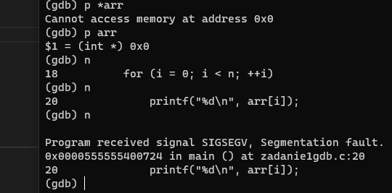Ошибка заключается в том, что в переменной arr лежит нулевой указатель. функция init выделяет память под массив и заполняет его внутри себя, но не возвращает его.

Нужно узнать, где данный массив, который заполнила функция init находиться в памяти, для этого, вернем указатель на данную память.

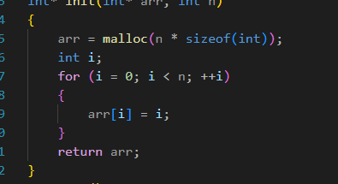

После, в main присвоим указатель на память массиву arr.

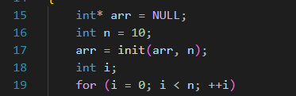

После всех проделанных действий, в массиве arr лежит указатель на память, которую мы и хотели получить

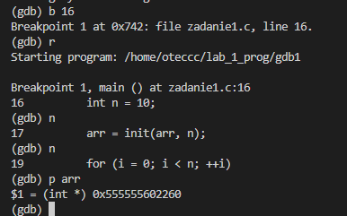

## Задание 2

В задании 2 под структуру выделяется 8 байт. 3 байта на char str[3],один выравнивающий байт и 4 байта на int number. При попытке записать четырех значное число, возникает проблема в том, что только 3 элемента под запись числа + терминальный ноль, следовательно, когда функция пытается положить ещё значения, портятся другие поля структуры.

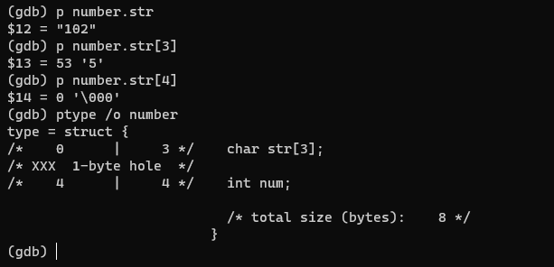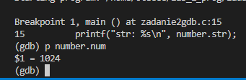

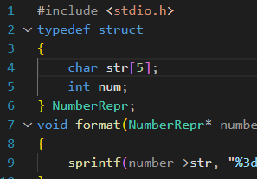Выделим 5 байт для массива str.

После этого, проверим, не портится ли данные о числе number.num.

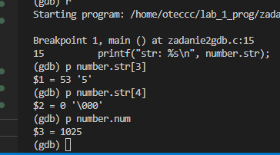

Как видим, после исправления, все происходит корректно.

## Задание 3

Ошибка заключалась в том, что был не расставлен приоритет операций.

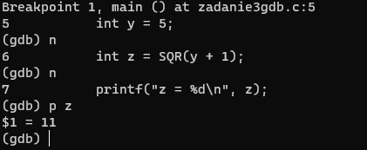

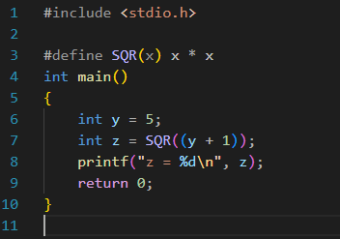Действие, которые происходит в функции SQR должно быть заключено в скобки, для корректной работы программы.

После этого, убедимся, работает ли программа корректно

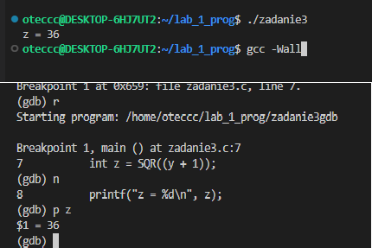

## Задание 4

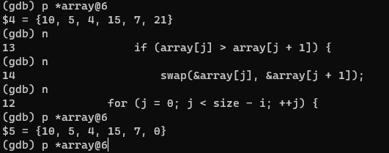В пузырьковой сортировке, во втором цикле for по j, в условии пропущено действие, из – за этого выходим за границы массива.

Исправим в цикле пропущенное действие.

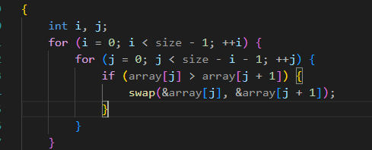

Проверим корректность работы программы.

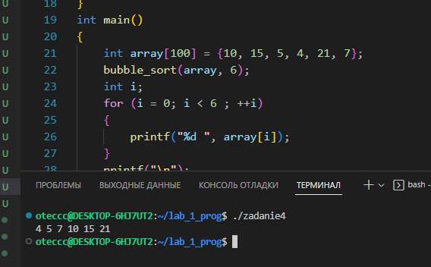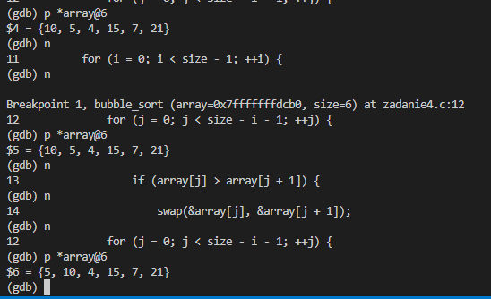

# ПРИЛОЖЕНИЕ

Исходный код с комментариями.

## Задание 1

|  |  |
| --- | --- |
| 1  2  3  4  5  6  7  8  9  10  11  12  13  14  15  16  17  18  19  20  21  22  23  24  25  26  27  28  29  30  31  32  33 | #include <stdio.h> #include <stdlib.h>  **int**\* **init**(**int**\* arr, **int** n)  {  arr = malloc(n * **sizeof**(**int**)); **int** i;  **for** (i = **0**; i < n; ++i)  {  arr[i] = i;  }  **return** arr;  }  **int main**()  {  **int**\* arr = NULL;  **int** n = **10**;  arr = init(arr, n);  **int** i;  **for** (i = **0**; i < n; ++i)  {  printf("%d**\n**", arr[i]);  }  free(arr);  **return 0**;  } |

## Задание 2

|  |  |
| --- | --- |
| 1  2  3  4  5  6  7  8  9  10  11  12  13  14  15  16  17  18  19  20  21  22  23  24  25  26  27  28  29  30  31  32  33 | #include <stdio.h>  **typedef struct**  {  **char** str[**5**];  **int** num;  } NumberRepr;  **void format**(NumberRepr* number)  {  sprintf(number->str, "%d", number->num);  }  **int main**()  {  NumberRepr number = {.num = **1902**}; format(&number);  printf("str: %s**\n**", number.str); printf("num: %d**\n**", number.num); **return 0**;  } |

## Задание 3

|  |  |
| --- | --- |
| 1  2  3  4  5  6  7  8  9  10  11  12  13  14  15  16  17  18  19  20  21  22  23  24  25  26  27  28  29  30  31  32  33 | #include <stdio.h> #define SQR(x) x * x **int main**()  {  **int** y = **5**;  **int** z = SQR((y + **1**));  printf("z = %d**\n**", z);  **return 0**;  } |

## Задание 4

|  |  |
| --- | --- |
| 1  2  3  4  5  6  7  8  9  10  11  12  13  14  15  16  17  18  19  20  21  22  23  24  25  26  27  28  29  30  31  32  33 | #include <stdio.h>  **void swap**(**int**\* a, **int**\* b)  {  **int** tmp = *a;  *a = *b;  *b = tmp;  }  **void bubble_sort**(**int**\* array, **int** size)  {  **int** i, j;  **for** (i = **0**; i < size - **1**; ++i) {  **for** (j = **0**; j < size - i - **1**; ++j) {  **if** (array[j] > array[j + **1**]) { swap(&array[j], &array[j + **1**]);  }  }  }  }  **int main**()  {  **int** array[**100**] = {**10**, **15**, **5**, **4**, **21**, **7**};  bubble_sort(array, **6**); **int** i;  **for** (i = **0**; i < **6** ; ++i)  {  printf("%d ", array[i]);  }  printf("**\n**");  **return 0**;  } |